- Buscar actores que se llamen ‘nick’
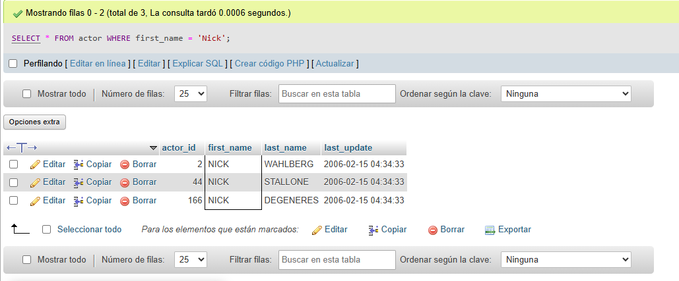
- Mostrar las películas ordenadas por titulo
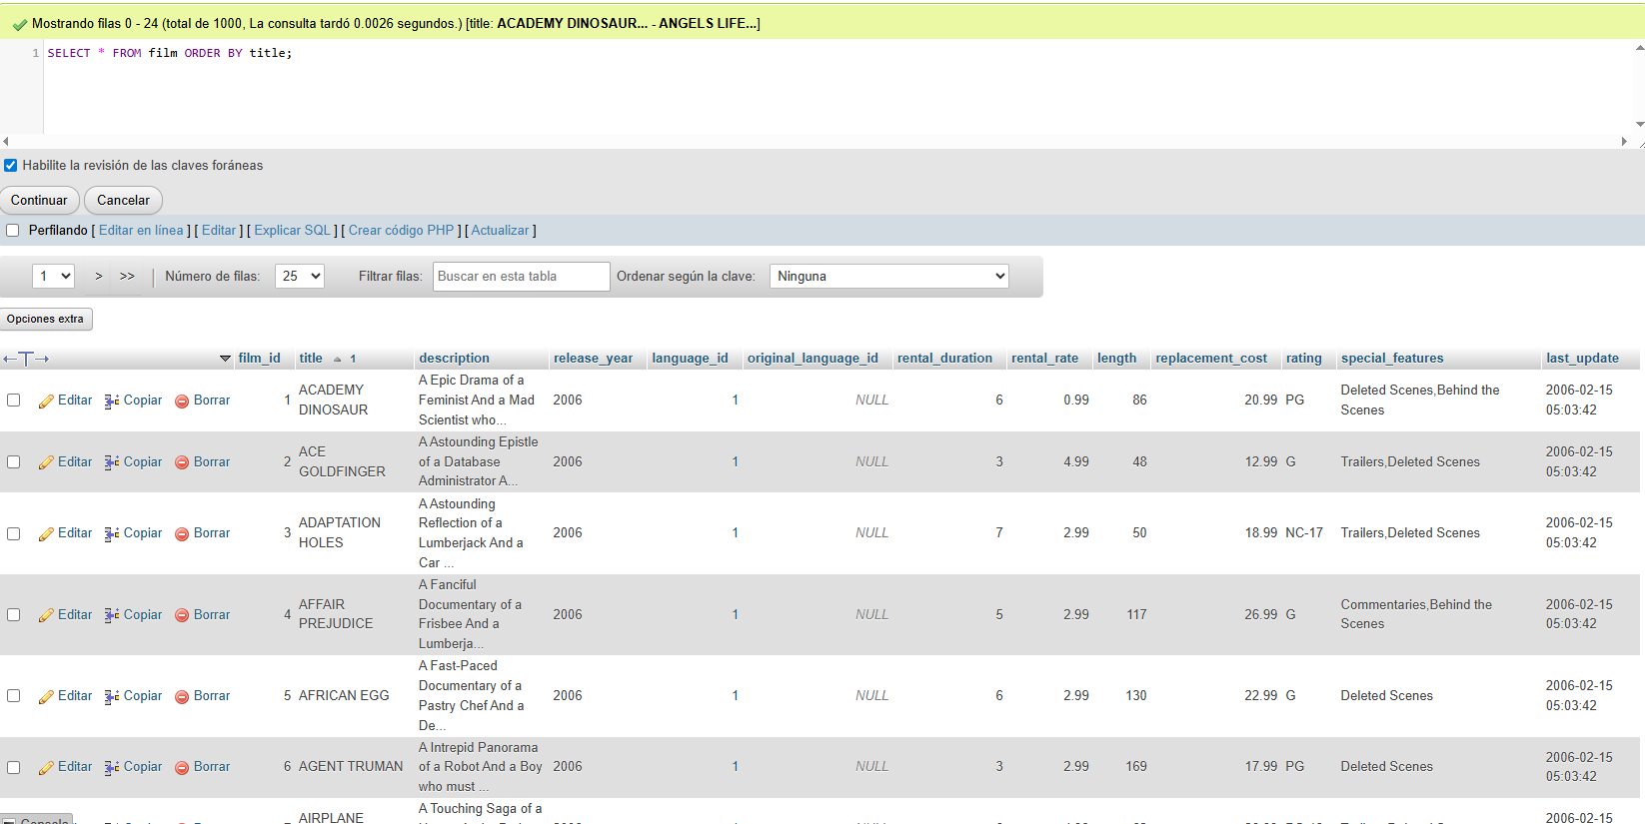

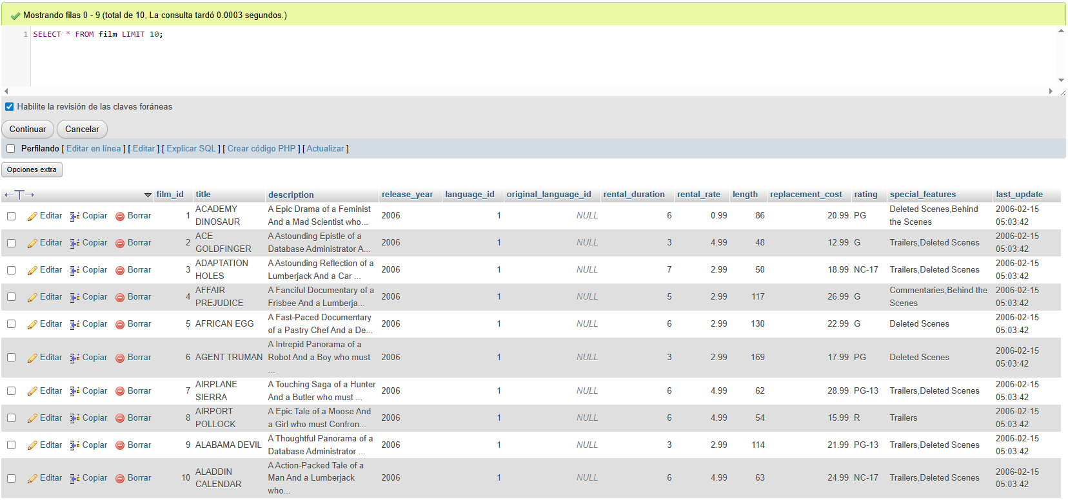
- Mostrar las primeras 10 peliculas

4 Mostrar las películas que tengan duración 20 MINUTOS
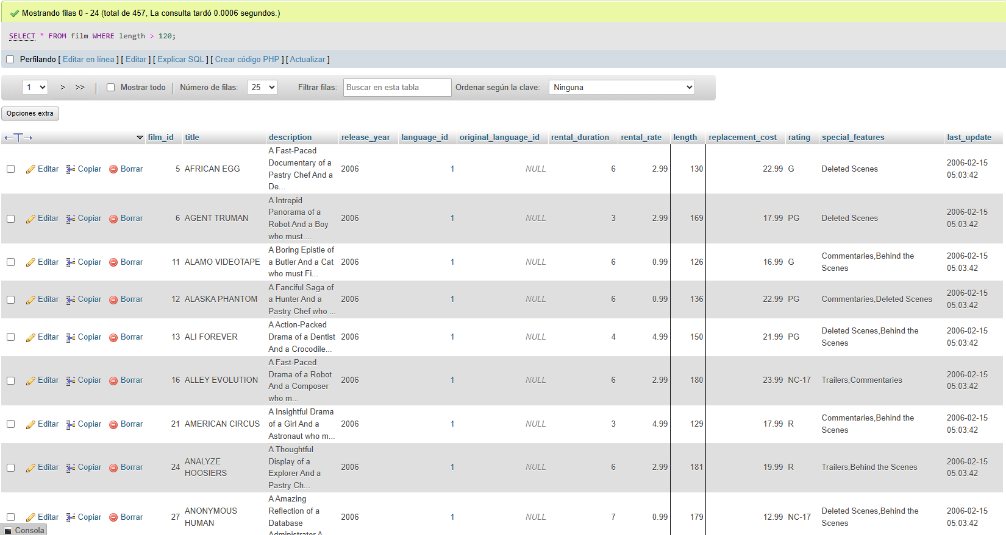

Mostrar los clientes con su correo electrónico
